 

**POUR LES TECHNICIENS DU SPECTACLE ET DU THEATRE**

**INTERCOM-E-S9 // INTERCOM-E-S7 // INTERCOM-E-S5**

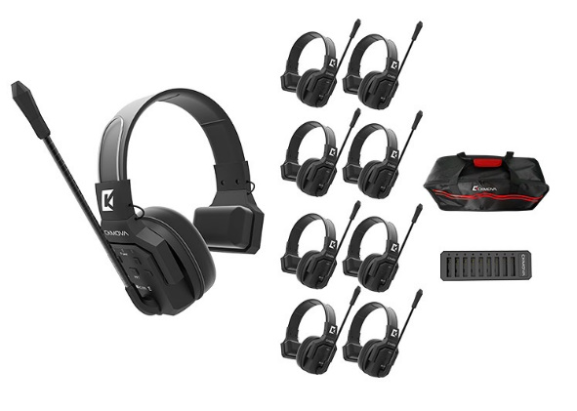

**Interphone sans fil duplex intégral 1,9 GHz avec 9,7,5 casques à une oreille**

**• Un casque maitre et 8 6 ou 4 casques techniciens**

**• Portée d’utilisation jusqu'à 400 m**

**• Technologie à double microphone qui offre un son clair capturé dans des environnements bruyants**

**• Fonction commutable en mode muet**

**• Bouton A et B pour passer au réglage d'isolement A et B**

**• Bouton d'annonce en un clic**

**• La sortie 3,5 mm permet au casque de rejoindre une réunion Cloud à tout moment**

**• La sortie 3,5 mm vers le casque principal vous permet de connecter jusqu'à 16 casques distants**

**• Avec des batteries rechargeables et un chargeur d'une autonomie de 10 heures**